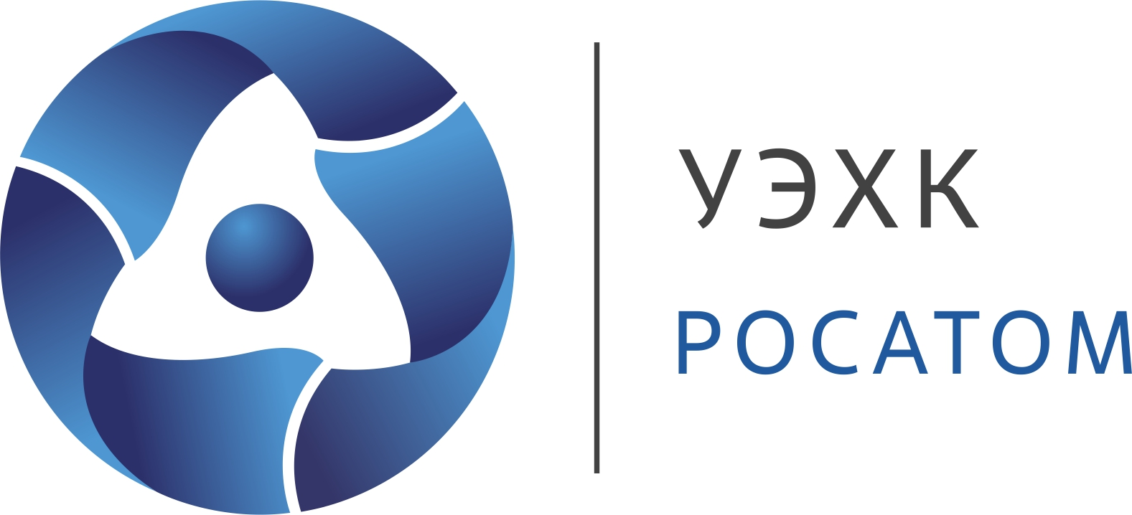

г. Новоуральск 21 марта 2022 г.

ПРЕСС-РЕЛИЗ

УЭХК выделил 16 млн рублей на реконструкцию номерного фонда медицинского «Изумруд»

Медицинский центр «Изумруд» (дочернее предприятие Уральского электрохимического комбината – АО «УЭХК») заработал в режиме круглосуточного пребывания. Для удобства пациентов и комфортного прохождения санаторно-курортного и реабилитационного лечения АО «УЭХК» выделило в 2021 году около 16 млн рублей на реконструкцию номерного фонда гостиничного корпуса.
Концепцию реконструкции и проектную документацию разработали специалисты отдела капитального строительства АО «УЭХК». В итоге были найдены оптимальные концептуальные решения. Для максимального расширения пространства в номерах снесены лишние стены и встроенные шкафы, интерьер создан в природной гамме с использованием натуральных материалов.
«Спрос на услуги Медицинского центра со стороны горожан вырос и не только в рамках добровольного медицинского страхования. Когда пациенты проходят лечение по дневным путевкам и так называемым курсовкам, а, приняв процедуры, вынуждены уходить домой, то эффект от лечения или реабилитации для многих окажется неполным. Поэтому необходимо было организовать полноценное санаторно-курортное лечение», отметил заместитель генерального директора АО «УЭХК» по развитию неядерного бизнеса Олег Елистратов.
Сегодня к услугам горожан 54 номера категории «стандарт», восстановленные в 2020 году для изоляции критически важного персонала АО «УЭХК», и 15 номеров повышенной комфортности. По желанию пациентов, в «Изумруде» разработано три базовых комплекса восстановительного лечения, включая реабилитацию после COVID-19. При этом подход к каждому пациенту индивидуальный, в зависимости от особенностей организма и сопутствующей хронической патологии.

Для справки:
АО «УЭХК» – ключевое предприятие Новоуральского промышленного кластера. Входит в разделительно-сублиматный комплекс Топливной компании Росатома «ТВЭЛ». Первая продукция предприятия – обогащенный уран – получена 11 ноября 1949 года диффузионным способом. С 1962 года разделительное производство УЭХК использует газоцентрифужную технологию. Сегодня в АО «УЭХК» сосредоточено около 50% российских и около 20% мировых промышленных мощностей по разделению изотопов урана. Более 80% продукции АО «УЭХК» поставляется на экспорт. Система менеджмента АО «УЭХК» соответствует требованиям международных стандартов ИСО 9001, 14001, 28000, 50001, ISO 45001. www.ueip.ru

Топливная компания Росатома «ТВЭЛ» (Топливный дивизион Госкорпорации «Росатом») включает предприятия по фабрикации ядерного топлива, конверсии и обогащению урана, производству газовых центрифуг, а также научно-исследовательские и конструкторские организации. Являясь единственным поставщиком ядерного топлива для российских АЭС, ТВЭЛ обеспечивает топливом в общей сложности 75 энергетических реакторов в 15 государствах, исследовательские реакторы в девяти странах мира, а также транспортные реакторы российского атомного флота. Каждый шестой энергетический реактор в мире работает на топливе ТВЭЛ. Топливный дивизион Росатома является крупнейшим в мире производителем обогащенного урана, а также лидером глобального рынка стабильных изотопов.
В Топливном дивизионе активно развиваются новые бизнесы в области химии, металлургии, технологий накопления энергии, 3D-печати, цифровых продуктов, а также вывода из эксплуатации ядерных объектов. В контуре Топливной компании ТВЭЛ созданы отраслевые интеграторы Росатома по аддитивным технологиям и системам накопления электроэнергии. http://www.tvel.ru

Для справки:
АО «УЭХК» – ключевое предприятие Новоуральского промышленного кластера. Входит в разделительно-сублиматный комплекс Топливной компании Росатома «ТВЭЛ». Первая продукция предприятия – обогащенный уран – получена 11 ноября 1949 года диффузионным способом. С 1962 года разделительное производство УЭХК использует газоцентрифужную технологию. Сегодня в АО «УЭХК» сосредоточено около 50% российских и около 20% мировых промышленных мощностей по разделению изотопов урана. Более 80% продукции АО «УЭХК» поставляется на экспорт. Система менеджмента АО «УЭХК» соответствует требованиям международных стандартов ИСО 9001, 14001, 28000, 50001, ISO 45001. www.ueip.ru

Топливная компания Росатома «ТВЭЛ» (Топливный дивизион Госкорпорации «Росатом») включает предприятия по фабрикации ядерного топлива, конверсии и обогащению урана, производству газовых центрифуг, а также научно-исследовательские и конструкторские организации. Созданная в 1996 году, сегодня компания является одним из крупнейших поставщиков топлива для мировой атомной энергетики, продолжает укреплять позиции, воплощая новые производственные проекты. За всю историю ТВЭЛ со стороны заказчиков не было ни одной рекламации на качество продукции.
Являясь единственным поставщиком ядерного топлива для российских АЭС, ТВЭЛ обеспечивает топливом в общей сложности 75 энергетических реакторов в 15 государствах, исследовательские реакторы в девяти странах мира, а также транспортные реакторы российского атомного флота. Каждый шестой энергетический реактор в мире работает на топливе ТВЭЛ. Топливный дивизион Росатома является крупнейшим в мире производителем обогащенного урана, а также лидером глобального рынка стабильных изотопов.
В Топливном дивизионе активно развиваются новые бизнесы в области химии, металлургии, технологий накопления энергии, 3D-печати, цифровых продуктов, а также вывода из эксплуатации ядерных объектов. В контуре Топливной компании ТВЭЛ созданы отраслевые интеграторы Росатома по аддитивным технологиям и системам накопления электроэнергии. http://www.tvel.ru

